Крылова Елена Ильинична
МОУ средняя школа №1 г. Наволоки
Учитель начальных классов

Руководитель проекта:
Крылова Елена Ильинична-
учитель начальных классов

Цель проекта
Оказание помощи людям, нуждающимся в поддержке: детям инвалидам, ветеранам войны и труда.

Задачи реализации
- Формировать духовно-нравственные качества личности.
- Воспитывать доброту, чуткость, сострадание, заботу и милосердие по отношению ко всем людям.
- Созидать нравственную культуру, основанную на самовоспитании и самосовершенствовании.
- Оказывать помощь нуждающимся.

Не жди помощи - помогай сам, не жди добра - делай его сам!
Жизнь можно сделать прекрасной!

В России сегодня действует много молодежных волонтерских объединений, которые занимаются пропагандой здорового образа жизни.
Волонтеры (от англ.Volunteer - доброволец) – это люди, делающие что-либо по своей воле, по согласию, а не по принуждению.
Волонтерские или добровольческие организации - это свободные союзы людей, объединенных каким-либо общим специальным интересом. Их деятельность связана, как правило, с благотворительностью, милосердием.
Волонтерское движение сейчас развивается довольно бурно. И одна из основных причин этого – добровольность и свобода выбора. Добровольно выбранная социально значимая деятельность неизмеримо выше для личности подростка навязанной извне. К тому же формирование компетентности возможно только в единстве с ценностями человека, т.е. при глубокой личной заинтересованности человека в данном виде деятельности.

Актуальность постановки проблемы

В нашей стране, находящейся на переходном периоде развития, происходят существенные изменения ценностей, которые в первую очередь затрагивают подростков и молодых людей. Становится актуальной задача возрождения детских и молодежных организаций, способствующих формированию коллективных ценностей в противовес индивидуалистическим тенденциям среди молодежи.
Тема нашего проекта – «Жизнь можно сделать прекрасной!»
Цель: создания волонтерского отряда, оказание помощи людям, нуждающимся в поддержке: детям инвалидам, ветеранам войны и труда.
Для реализации поставленной цели необходимо решить ряд задач:
- Формировать духовно-нравственные качества личности.
- Воспитать доброту, чуткость, сострадание, заботу и милосердие по отношению ко всем людям.
- Созидать нравственную культуру, основанную на самовоспитании и самосовершенствовании.
- Оказывать помощь нуждающимся.

Методическое обеспечение

- Программа Министерства образования РФ государственной программы «Патриотическое воспитание граждан»
- Закон Российской Федерации о Днях воинской славы и памятных датах России от 13 марта 1995 года № 32- ФЗ
- Федеральный закон «О ветеранах» от 12.01.1995 № -ФЗ
- Конвенция о правах ребёнка от 20.11.1989 года
- Конституция РФ Ст.30
Миссия волонтерского отряда

Внести вклад в физическое и нравственное оздоровление общества, сделать жизнь окружающих светлее и ярче.
«В подростковом возрасте очень важно, чтобы мир, который человек охватывает своим мысленным взором, не был узким, домашним. Чем дальше и больше видит подросток, чем больше мыслей, чувств возбуждает в нем то далекое, с которым он непосредственно сталкивается в повседневной жизни, тем тоньше, внимательнее и чувствительнее гражданское видение своего города, своего труда, своих товарищей, родных, близких и самого себя…» (Сухомлинский В.А.)
Духовная составляющая волонтерского движения.

Современная молодежь, воспитанная на телевиденье и кока-коле, как это не печально, является поколением потребителей, людей равнодушных, не предъявляющих требований к себе, живя под девизом «Бери от жизни все!». Но не надо заранее выторговывать себе победу: дескать чего напрягаться, если это бессмысленно в нашем бездушном обществе.. Кто-то устраивает конференции, круглые столы и прочие мероприятия, писать воззвания и собирать подписи, кто-то может находить жертвователей, а кто-то просто так помогает чем возможно- улыбкой, словом, делом. Главное не сидеть без дела, главное – действовать.
Работа в волонтерском отряде поможет ребятам поменяться внутренне, и даже внешне. Взгляд из равнодушного превратится в горящий и заинтересованный. Сам подросток обретет самоуважение, станет уверенным и привлекательным для окружающих.
Основные принципы:
- добровольность
- толерантность
- безвозмездность
- инициатива и оптимизм
- патриотизм
- взаимопомощь и поддержка
- развитие и самореализация
- партнерство и сотрудничество
- правовое равенство
Атрибуты волонтерского отряда
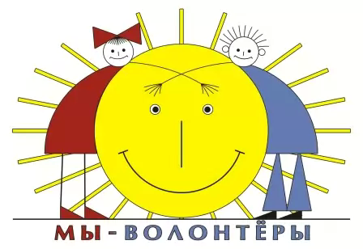
- Гимн
- Эмблема
- Футболки и банданы

Место реализации программы: МОУ СОШ № 1 г. Наволоки
Сроки реализации: 2012 - 2016 год

На Совете старшеклассников были разработаны:
- Кодекс волонтёров
- Заповеди волонтёров школы
- Правила деятельности волонтёров (приложение)
Работа волонтеров осуществляется по трём направлениям

- «Милосердие» - помощь детям инвалидам, сиротам.
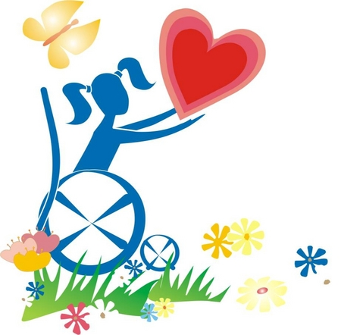
Общество стало равнодушно, а чаще всего свысока относится к людям чем –то отличающимся от них, если человек не подходит по стандарту к толпе, в нем есть особенность, значит он изгой. К сожалению, в нашем потребительском обществе не стало место милосердию, состраданию и простому человеческому пониманию к особенным людям, детям, детям-инвалидам, детям из неблагополучных семей, из домов интернатов и приютов, а ведь их маленький духовный мир намного богаче и ярче, он такой же яркий как радуга.
В дальнейшем в программе дети инвалиды, дети-сироты и опекаемые учащиеся будут обозначаться как «Дети радуги», так как мы считаем, что это особенные дети, а все остальные определения являются не корректными.

Цель: создание условия для гражданского становления и социальной самореализации «Детей радуги».
Пути решения:
- привлечение общественности к проблеме социализации «детей радуги»
- проведение благотворительных акций;

Особенности работы с «Детьми радуги»
Волонтеры должны не только оказывают помощь «Детям радуги»: организуя через акции сборы денежных средств, необходимых вещей, материальных ценностей, но и самое главное осуществлять моральную поддержку, совместно выполнять с «Детьми радуги» домашние задания, поздравлять их с днями рождения, с праздниками, проводить вместе досуг.
Кроме этого, обеспечивать их участие в общественной жизни школы и района. Так, например, можно и нужно обозначить «Детям радуги» зону ответственности, давать посильные для них задания, например, назначить юнкором школьной газеты или редакторам школьного сайта. Главное дать понять ребенку, что он действительно нужен этому миру, что он нужен нам.

- «Нам жить и помнить!» -
помощь ветеранам Великой Отечественной войны.
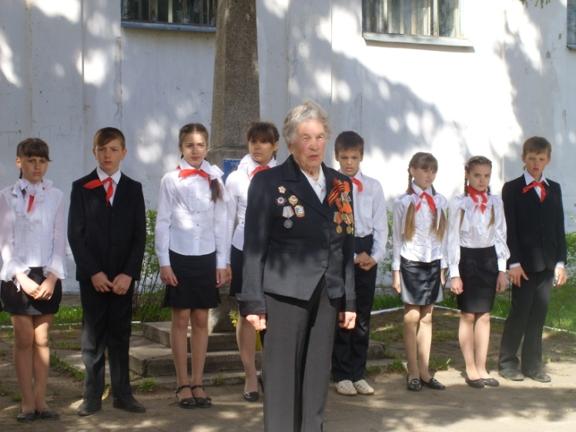
Историческое значение каждого русского человека измеряется его заслугами Родине, его человеческое достоинство – силой его патриотизма. (Н.Г.Чернышевский)
Актуальность:
- Молодое поколение стало забывать о значении победы в Великой Отечественной Войны, сама победа стала историй, сухими фактами из учебника.
- Отсутствие должного внимания подрастающим поколением к историческим корням - ветеранам войн и труженикам тыла века великих потрясений.
Цель: воспитание способности делать свой жизненный выбор и нести за него ответственность, отстаивать свои интересы, своего народа, государства.
Задачи:
- Формировать гордость за отечественную историю, сохранять историческую память поколений в памяти потомков;
- Воспитать уважение к национальной культуре, своему народу, традициям своей страны.
- Проявлять свою гражданскую позицию, бороться с безнравственными и противоправными поступками людей.

3. «Мы выбираем жизнь!» -
пропаганда ЗОЖ как альтернатива алкоголизму,
табакокурению и наркомании.
Актуальность:
Наша современная молодежь не ведет здоровый образ жизни. Двигательная активность детей стала очень низкой, спорт и физическая культура перестали быть значимыми. Такое положение вещей угрожает психическому и физическому здоровью школьников.
Волонтерское движение может выступить в качестве ведущего метода профилактики вредных привычек среди детей и молодежи. Это объясняется тем, что подростки больше доверяют сверстникам, информация, идущая от ровесника, легче воспринимается. Назидания взрослого подросток склонен скорее оттолкнуть, чем принять к сведению.
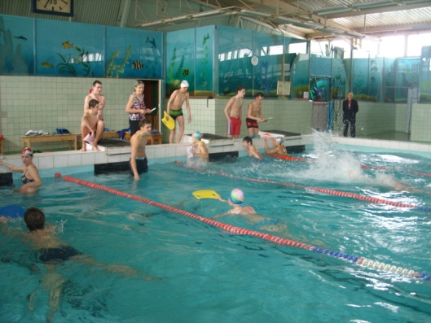
Цель: формирование у учащихся всех возрастов понимания значимости здоровья для собственного самоутверждения.
Задачи:
    - Воспитать у сверстников культ здоровья и научить их основам здорового образа жизни.
    - Формировать у школьников навыки сопротивления влиянию социальной среды.
    - Способствование преодолению вредных привычек учащихся путем привлечения их к физкультуре и спорту.

Вывод
В настоящее время общение является роскошью. А милосердие и забота о людях оставляют желать лучшего. Поэтому главными результатами нашего проекта мы считаем - заботу о людях, оказание им реальной помощи, радость, полученную от общения старшего и младшего поколений.
Благодаря проекту мы повысим свою грамотность, научимся быть милосердными, способными сострадать, понимать других и творить добро, научимся ценить дружбу. Ведь милосердие - главное человеческое качество. Мы думаем, что воспитание чувства милосердия нелегко дается людям. Это большой труд души. Вот как раз это чувство нам пригодится в будущей нашей жизни

Для полной реализации проекта «Жизнь можно сделать прекрасной» нам нужно приобрести:
- Футболки – 20 шт. – 200руб. - 4000 руб.
- Банданы - 20 шт. – 150 руб. - 3000 руб.
- Бейджики – 20 шт. – 15 руб. - 300 руб.
___________________________________________
ИТОГО: 7300 рублей

ГИМН ВОЛОНТЁРОВ

Ребята, надо верить в чудеса!
Когда нас, волонтеров, станет много,
В добро поверят люди, и тогда
С жестоким злом расплатимся мы строго.
Припев:
Люди, услышьте!
Люди, поверьте!
Жизнь для любви
И для счастья дана.
Нужно лишь только
В удачу поверить
И на Земле
Будет вечно весна.
Поможем людям обрести себя:
Больным – здоровье, а уставшим силу.
Мы волонтеры, такова стезя
Тех, кто активно помогает миру.
Припев:
Люди, услышьте!
Люди, поверьте!
Жизнь для любви
И для счастья дана.
Нужно лишь только
В удачу поверить
И на Земле
Будет вечно весна.

Заповеди волонтеров школы
- Найди того, кто нуждается в твоей поддержке, помоги, защити его.
- Раскрой себя в любой полезной для окружающих и тебя самого деятельности.
- Помни, что твоя сила и твоя ценность - в твоем здоровье.
- Оценивай себя и своих товарищей не по словам, а по реальным отношениям и поступкам.
Правила деятельности волонтера:
- Если ты волонтер, забудь лень и равнодушие к проблемам окружающих.
- Будь генератором идей!
- Уважай мнение других!
- Критикуешь – предлагай, предлагаешь - выполняй!
- Обещаешь – сделай!
- Не умеешь – научись!
- Будь настойчив в достижении целей!
- Веди здоровый образ жизни! Твой образ жизни – пример для подражания.
Кодекс волонтеров:
- Хотим, чтобы стало модным – Здоровым быть и свободным!
- Знаем сами и малышей научим, Как сделать свое здоровье лучше! (Дни профилактики в начальной школе)
- Акции – нужное дело и важное. Скажем вредным привычкам – НЕТ! Мы донести хотим до каждого: Глупо - самим причинять себе вред! (Акции против табакокурения алкоголизма, наркотиков и СПИДа)
- Кто тренируется и обучается, У того всегда и все получается. Тренинг лидерства, тренинг творчества. Приятно общаться, действовать хочется! (Два в одном – обучение и общение. Тренинги “Я - лидер”, “Уверенность в себе”, “Успешное общение”, “Твоя цель – твой успех”, “Ты и команда”, “Я – творческая личность”)
- Готовы доказать на деле: Здоровый дух – в здоровом теле! ( Участие в районных конкурсах по пропаганде ЗОЖ)
- Снова и снова скажем народу: “Зависимость может украсть свободу!” (Пропаганда ЗОЖ в школе и не только.)
- Проблема. Цели. Ресурсы и срок. В работе первое дело – планирование! Волонтеры освоили новый подход – Социальное проектирование! (Пишем социальный проект “Будущее - это мы! ”)
- День волонтера имел успех. Желающих много – берем не всех! Ждет новичков перевоплощение – Испытание, клятва и посвящение! (После творческих испытаний – посвящение в волонтеры.)
- Соблазнов опасных подальше держись. С нами веди интересную жизнь! Думай, когда отвечаешь “нет” и “да” И помни, что выбор есть всегда!

